**Варианты фискальных накопителей и контрольно-кассовой техники**

На основании Информационного письма Федеральной налоговой службы РФ (по версиям ФН и их использованию в ККТ) от 28.10.2016г., с помощью кассового оборудования и накопителей фискальных сведений может производиться формировка фискальных документов. На сегодняшний день предусматривается несколько вариантов формата ФД (1.0, 1.05 и 1.1).

Предметы кассового оборудования и фискальных накопителей, которые включены в данный момент в список налоговой службы, будут использовать фискальные документы 1.0, пользоваться ими можно до конца июня 2018 г.

По окончании выпуска соответствующими специалистами обновленного программного обеспечения для кассового оборудования, кассовая техника станет работать по версии 1.05. Используясь вместе с ФН 1.0., будет производиться обработка фискальных документов 1.05. Подобный вариант предлагается использовать до 2019 г.

После того, как контрольно-кассовая техника и фискальные накопители смогут производить формирование ФФД варианта 1.1, возникнет необходимость работы с фиск.документами 1.1.

Если на сегодняшний день организация использует кассу и фискальный накопитель, зарегистрированные в специальном реестре, то при вступлении в силу изменений в требованиях к **контрольно-кассовой технике** и **фискальным накопителям**, предприятию разрешено использовать подобную технику до установленного законодательством срока. (п.8 ст.1.2 54-ФЗ).

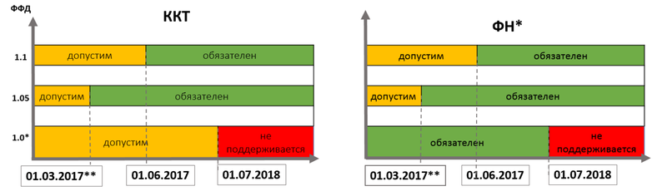

* установка ФФД 1.0 для ККТ может не производиться, если ФФД 1.05 поддерживается

** в срок до 1 марта 2017 года для внесения в реестр ККТ должна использовать ФФД 1.0 и/или ФФД 1.05

Уникальность 100% https://text.ru/antiplagiat/5954ee00d1e7b

**Территория применения автономных касс**

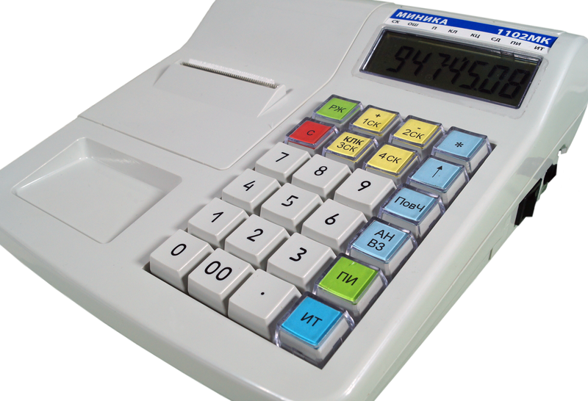

Использовать в работе автономную контрольно-кассовую технику допускается в поселениях, численность которых насчитывает более 10 000 чел. Список субъектов РФ утверждается законодательными актами. В случае отсутствия публикации региональной администрацией подобного перечня, все населенные пункты региона обязаны использовать в работе онлайн-кассу.

Если автономная касса зарегистрирована с 01.02.2017 г., Федеральная Налоговая служба произведет проверку по региональному списку исключений. В случае обнаружения несоответствий, в регистрации будет отказано. При постановке на учет КТТ до 01.02.2017 г, надзорные налоговые органы проверят представленные аппараты в плане разницы с утвержденным перечнем. Собственник контрольно-кассовой техники будет обязан исправить правонарушение и обеспечить работу кассы и передачу данных в онлайн-режиме .

На автономной кассе должны быть обеспечены возможность записи и хранения данных в фискальном накопителе. После перерегистрации владельцем кассовой техники, данные будут переданы в налоговые органы.

Отдельные субъекты РФ предоставили перечень возможности применения автономных касс:

Уникальность 100% https://text.ru/antiplagiat/5954d0b9230a1

Амурская область (постановление от 27.01.17 № 38);

Астраханская область (постановление от 08.02.17 № 31-П);

Брянская область (приказ от 31.01.17 № 32);

Забайкальский край (постановление от 31.01.17 № 19);

Кировская область (постановление от 31.01.17 № 43/52);

Курганская область (постановление от 31.01.17 № 20);

Липецкая область (постановление от 31.01.17 № 35);

Пермский край (постановление от 09.02.17 № 43-п);

Пензенская область (постановление от 01.02.17 № 43-пП;

Ростовская область (постановление от 02.02.17 № 50);

Республика Башкортостан (распоряжение от 07.12.16 № 1406-р);

Республика Коми (постановление от 23.01.17 № 27);

Томская область (постановление от 30.01.17 № 26а).

Чувашская республика (постановление от 03.02.17 № 28);

Чукотский автономный округ (постановление от 11.01.17 № 5);

Ярославская область (постановление от 01.02.17 № 59-п).

**Товары, запрещенные к продаже без применения онлайн-кассы**

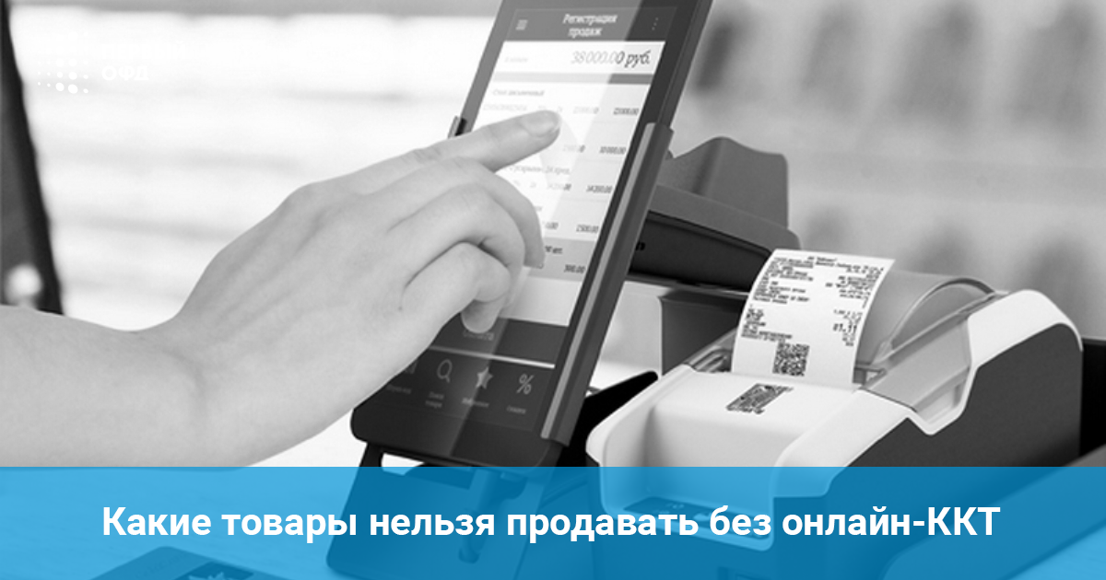

Касса должна применяться при продаже отдельных категорий товаров:

* Ковры, паласы и аналогичные изделия из этой категории
* Изделия из кожи
* Дерево и товары из древесины
* Химическое сырье
* Предметы одежды
* Лекарственные препараты
* Товары из резины и пластмассы
* Оборудование для компьютеров и электрики
* Средства транспорта
* Предметы мебели
* Спорттовары

Исчерпывающий список представлен в законодательном акте.

Данные правила применимы к налогоплательщикам на ОСН и УСН. Предприятиям и индивидуальным предпринимателям на ЕНВД и патентной системе разрешено работать без применения онлайн-кассы до конца июня 2018г.

Уникальность 100% https://text.ru/antiplagiat/5954d34449285

**Сфера ответственности бизнеса и операторов фискальных данных.**

Согласно вводимых изменений в законодательство, использовать в работе онлайн-кассу будут обязаны подавляющее большинство предприятий, организации и индивидуальных предпринимателей, работающих в розничной торговле, оказании услуг, владельцы интернет-магизинов и т.д.

Какие условия необходимо соблюдать для соответствия требований действующего законодательства?

* Работа должна производиться с использованием онлайн-ККТ (необходима покупка новой техники либо усовершенствование имеющегося кассового оборудования)
* Обеспечить подключение и бесперебойную работу кассы в сети Интернет
* Должны быть зафиксированы договорные отношения между владельцем ККТ и оператором фискальных данных (ОФД)
* Обеспечить отправку фискальных данных в ОФД
* Предоставлять клиентам чеки в электронном виде

ОФД несет ответственность за корректное и своевременное проведение следующих действий:

* Услуги по приему, обработке и передаче сведений в ФНС
* Обеспечение защиты сведений от модификаций, а также хранение в течение 5 лет
* Обеспечение доступа в режиме онлайн к данным для налоговых органов и для клиентов
* Предоставление Онлайн-доступа к чекам для покупателей (правило должно действовать и в случае предоставления чеков только на бумажном носителе)

Область действия ЦТО

* Модернизация текущей кассовой техники
* Помощь в регистрации кассы в налоговых органах
* Настройка оборудования для того, чтобы обеспечить передачу фискальных сведений
* Ремонт и обслуживание онлайн-кассы
* Консультации по вопросам изменения действующего законодательства и переводу на работу оборудования в новых условиях

Согласно новых правил, заключение договора с ЦТО в обязательном порядке не требуется. Установку и замену фискального накопителя возможно произвести самостоятельно. При отсутствии специалиста требуемой квалификации во избежание штрафных санкций рекомендуется прибегнуть к помощи ЦТО.

Уникальность 100% <https://text.ru/antiplagiat/5954d794e4938>

## Кассовая техника

**Процедура перехода на новые условия и возможные расходы.**

<https://www.1-ofd.ru/baza-znanij/как-перейти-на-новый-порядок-и-сколько-это-будет-стоить>

Оператором фискальной службы подготовлены вопросы и ответы, которые схематично представляют необходимые сведения для перехода на работу в новых условиях, а также показывают, какие этапы необходимо пройти и какие суммы денежных средств нужно будет понести для приведения оборудования в соответствии новым правилам.

**Алгоритм модернизации кассы и стоимость услуги.**

Для модернизации ККТ, которая уже используется в работе в настоящее время, требуется приобретение у изготовителя ККТ модернизирующего комплекта.

Стоимость комплекта модернизации определяется в соответствии с определенной моделью модернизируемой ККТ. Согласно мониторинга рынка, цена на комплект модернизации будет устанавливаться начиная от 5 тыс.рублей. (не учитывая сам фискальный накопитель). Это гораздо выгоднее приобретения нового кассового оборудования.

Процедура прохождения модернизации производиться по определенной схеме:

* Снятие кассовой техники с регистрационного учета в ФНС в текущем порядке
* Приобретение и установка модернизирующего комплекта и накопителя фискальных сведений;
* Обновление установленного программного обеспечения; для работы ККТ
* Подключение ККТ к Интернету и использованием доступного способа;
* Заключение договора с «Первым ОФД»;
* Регистрация ККТ в налоговых органах (обычно производится через личный кабинет на сайте ФНС без личной явки в отделениях ФНС по месту регистрации);
* Подключение ККТ к ОФД с использованием личного кабинета ОФД;
* После этого появится возможность выдачи чеков потребителям и передачи чеков в ОФД.

Уникальность 100% <https://text.ru/antiplagiat/5954e01b03aaa>

**Какую кассовую технику необходимо модернизировать?**

Согласно требований, установленных Законом 54-ФЗ, производителями кассового оборудования выпущены комплекты для усовершенствования часто используемых вариантов кассовой техники. В обычный вариант включены паспорт изделия и шильда, где указан серийный номера и название, а также сам модернизационный блок.

Что подразумевается под модернизацией?

Определенные модели кассовой техники нуждаются в усовершенствовании программного либо программно-аппаратного обеспечения.

Для модернизации программного обеспечения необходимо «перепрошить» кассовое оборудования, установка доработочного блока не требуется.

Во случае модернизации программно-аппаратного обеспечения необходимо заменить ЭКЛЗ на фискальный накопитель, а также обновить ПО.

Оптимизированному кассовому оборудованию будет присвоен новый номер, а также изменено наименование на основании реестра.

Как выяснить, подлежит ли модернизации Ваш кассовый аппарат?

Для выяснения возможностей улучшения кассовой техники следует обратиться к изготовителю ККТ или обслуживающему ЦТО. По договоренности можно обсудить процесс модернизации. В случае большого количества кассового оборудования, целесообразно заранее организовать процедуру снятия ККТ с регистрационного учета в налоговой службе.

Марки кассового оборудования, которое необходимо модернизировать*

Уникальность 100% https://text.ru/antiplagiat/5954ea3ceea24

АО "Штрих-М":

ШТРИХ-М-ФР-К, ШТРИХ-МИНИ-ФР-К версия 01, ШТРИХ-ФР-К версия 01, ШТРИХ-LIGHT-ФР-К, ШТРИХ-М-ПТК, ШТРИХ-LIGHT-ПТК (модернизация 12000 руб.);

ООО "Тринити":

Retail-01К (модернизация 11000 руб.);

ООО "НТЦ Измеритель":

ЭЛВЕС-МК (модернизация 12000 руб.);

ООО "Ярус Лтд":

YARUS M2100K, YARUS-TK (модернизация 8000 руб.);

ООО "ПОС система":

FPrint-22К, FPrint-22ПТК, FPrint-55K, FPrint-55ПТК, FPrint-11ПТК, FPrint-77ПТК, FPrintPay-01ПТК (модернизация 9000 руб.);

FPrint-5200K (модернизация 13000 руб.);

FPrint-90АК (модернизация 6200 руб.);

ООО "АТОЛ Свой магазин":

АТОЛ СМ-02ПТК (модернизация 7000 руб.);

РР-Электро:

ПТК "RR-01K", ПТК "RR-02K", ПТК "RR-03K", ПТК "RR-04K" (модернизация 9000 руб.);

ООО "НТЦ Альфа-Проект":

IRAS 900 K (модернизация 12000 руб.);

MSTAR-KiosK, MSTAR-TUP-K, MSTAR-650TK, MSTARTK.2, MSTAR-TK.1, STAR-TK, MSPOS-K (модернизация 14000 руб.);

ЗАО "Счетмаш":

ЭКР 2102К версия 01, ЭКР 2102К версия 02, ЭКР 2102К версия 03 , ЭКР 2102МК (модернизация 14900 руб.);

МИНИКА 1102К, МИНИКА 1102МК (модернизация 13900 руб.);

ООО "Кристалл Сервис Интеграция":

Pirit K, ПИРИТ ФР01К (модернизация 8400 руб.)

ООО "Дримкас":

VIKI Mini K, VIKI Print 57 K, VIKI Print 57 Plus K, VIKI Print 80 Plus K, Viki Tower K (модернизация 7500 руб.);

ОАО СКБ ВТ "Искра":

ПРИМ-07К версия 02, ПРИМ-08ТК версия 02, ПРИМ-08ТК версия 04, ПРИМ-09ТК версия 01, ПРИМ-88ТК версия 01, ПРИМ-21К версия 01, ПРИМ-21К версия 02, ПРИМ-21К версия 03 (модернизация 12000 руб.)

ООО "Пионер инжиниринг":

ПИОНЕР-114К (модернизация 7000 руб.)

ООО "АСТОР ТРЕЙД":

Меркурий-180К, Меркурий-115К, Меркурий-130К, Меркурий-MS-K, Меркурий-119К, Меркурий TUP992K, Меркурий 114.1К;

Группа компаний "ОРИОН":

ОРИОН-100К, ОРИОН-105К, ОРИОН-110К, ОРИОН-200К, ОРИОН-ФР01К;

ОАО "Аркус-Д":

АМС-100К.

* По информации на сайтах производителей

Какие службы производят модернизацию кассового оборудования?

Согласно новых правил, собственник кассового оборудования имеет право самостоятельно производить обслуживание кассовой техники при наличии в организации сотрудника соответствующей квалификации. При отсутствии такого сотрудника можно пользоваться услугами ЦТО, который организует процедуру оптимизации.

С чего начать модернизацию кассы?

Схема модернизации кассового оборудования выглядит следующим образом:

* Уточните возможность модернизации Вашей кассы, а также какой вид усовершенствования необходимо произвести;
* Произведите снятие кассовой техники с регистрационного учета по старым правилам;
* Обеспечьте подключение Интернета в месте установки кассового аппарата;
* Произведите модернизацию ККТ, используя ЦТО или изготовителя
* Оформите договорные отношения с «Первым ОФД»;
* Обеспечьте регистрацию кассового оборудования в ФНС;
* Произведите подключение кассы с помощью личного кабинета на официальном портале «Первого ОФД».

Уникальность 100% <https://text.ru/antiplagiat/5954f0d7a5286>

**Допускается ли модернизация отдельных кассовых аппаратов, имеющихся в организации, во избежание расходов, связанных с покупкой нового оборудования?**

Изменения, которые вводит в действие Федеральный Закон 54-ФЗ, предъявляют достаточно большое количество требований к кассовому оборудованию. Так, например, в характеристики ККТ нового формата должны входить обязательные качества и условия работы:

* Доступ к Интернету, чтобы обеспечить возможность передачи фискальных сведений в ОФД;
* Обеспечение бесперебойной работы Фискального Накопителя;
* Ресурс для печати QR-кода, в котором содержатся сведения о пробитых чеках;
* Обеспечение предоставления чека в виде электронного документа для клиента по SMS или на электронный адрес
* Поддержание печати уточненного списка обязательных сведений, а именно – применяемая система налогообложения, название и стоимость товара, сведения о ставках и суммах НДС, форме расчета, адресные данные сайта, на котором можно проверить чек, e-mail клиента и т.д.

Учитывая вышеизложенные требования, некоторые единицы действующей в настоящее время ККТ не имеют возможности для модернизации, в связи с чем необходимо приобретение нового кассового оборудования. В то же время, экспертная оценка показывает, что количество такой техники достаточно невелико и модернизации подлежат более чем 90% рабочих единиц кассового оборудования.

Уникальность 100% https://text.ru/antiplagiat/5955261986f07

**Требуется ли снятие с учета кассы по ранее действующему законодательству и постановка на учет по новым требованиям закона, если возможна модернизация данного оборудования?**

Возможно ли одновременно произвести процедуру снятия – постановки на регистрационный учет кассы, подвергшейся модернизации?

Все кассовые аппараты, которые предполагается модернизировать, требуется сначала списать с регистрационного учета по старым требованиям, а уже потом произвести постановку на учет с соблюдением новых требований закона. Последовательность действий исключает возможность одновременного произведения этих операций.

Чтобы снять кассу с учета, заявитель должен лично явиться в налоговые органы для подачи соответствующего заявления; срок удовлетворения требования составляет 1-5 рабочих дней. Постановку на учет возможно произвести онлайн за короткий временной период. Для этого требуется установка модернизационного комплекта, действующая квалифицированная электронная подпись (КЭП) и оформление договора с ОФД.

**Производители кассового оборудования на официальных порталах заявляют, что в оборудование входит накопитель фискальных данных. Это действительно так?**

В настоящее время возможно приобретение фискального накопителя единственного вида, который введен списком ФНС - «ФН-1», производитель - ООО «РИК». Покупка данного ФН возможна как вместе с новым кассовым оборудованием или модернизационным комплектом, так и по отдельности.

Уникальность 100% https://text.ru/antiplagiat/595531f7d492e

